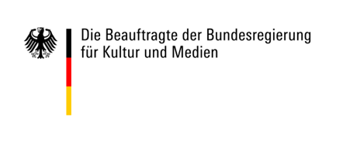

**Bericht zur Erfolgskontrolle**

**Investitionsprogramm Industriekultur „InKult“ der Beauftragten der Bundesregierung für Kultur und Medien (BKM)**

|  |  |  |
| --- | --- | --- |
|  | **Förderprogramm** |  |
| **Zuwendungsempfänger** | Institution |  |
| Ansprechperson |  |
| Straße u. Hausnr. |  |
| PLZ u. Ort |  |
| Telefon |  |
| E-Mail |  |
| **Objekt** | Bezeichnung |  |
| Straße u. Hausnr. |  |
| PLZ u. Ort |  |
| Maßnahmen zum Erhalt und/oder zur Umgestaltung der Industriegebäude und -anlagen (entsprechend Zuwendungsbescheid) |  |

|  |
| --- |
| Mit der/den Maßnahme/n beabsichtigte Ziele **(Soll-Ergebnis)**  inklusive mind. einem Ziel, das dem Umwelt- und Klimaschutz dient |
|  |
| Erreichte Ziele nach Beendigung der Maßnahme **(Ist-Ergebnis)**  inklusive mind. einem Ziel, das dem Umwelt- und Klimaschutz dient |
|  |

|  |
| --- |
| Wurden die Ziele teilweise oder vollständig erreicht? |
|  |
| Sonstige Anmerkungen (z. B. Abweichungen gegenüber dem Finanzierungsplan, der geplanten Maßnahme/n, dem Soll-Ergebnis etc.) |
|  |

|  |  |  |
| --- | --- | --- |
|  |  |  |
| Ort, Datum |  | Unterschrift |
| Name des Unterzeichnenden:  (in Druckbuchstaben) | |  |